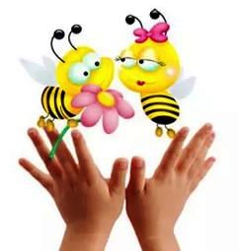
Настроение малыша поднимается, он понимает, что мама и папа его любят. Никакой телевизор и компьютер не позволят установить такую тесную, эмоциональную
связь между родителями и ребёнком.
Упражнения для пальчиковой гимнастики
подбираются с учётом возраста ребёнка
Хорошую тренировку для движений пальцев дают народные игры
Потешки:
*Сорока – белобока
*Коза рогатая
Складывание простых фигур из пальцев:
-Зайчики, - Рожки
-Колечки, - Замочек
-Стол, - Стул
-Домик, - Ножницы и т.п.
-Сжимание – разжимание кулачков,
-Сгибание – разгибание пальцев
-Пальчики здороваются
-Бегают человечки
-Коготки

Ставропольский край
Ст. Курская, пер. Школьный, 4а
8(87964)64235
Официальный сайт:
курский - срцн. рф
Государственное казенное учреждение социального обслуживания «Курский социально – реабилитационный центр «Надежда»
Пальчиковые игры
и упражнения
для детей раннего возраста
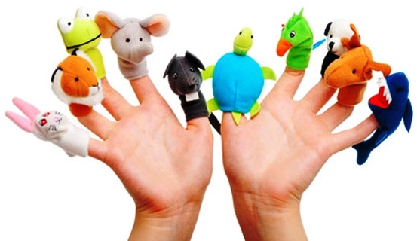
Социальный педагог отделения социальной диагностики и социально-правовой помощи
Ю.В. Никитко
С движением.
***Этот пальчик – дедушка,
Этот пальчик – бабушка,
Этот пальчик папочка,
Этот пальчик мамочка,
Этот пальчик – я! Вот и вся моя семья!
***На двери висит замок.
Кто открыть его бы смог?
Постучали, покрутили.
Потянули и открыли.
***Сложим из пальцев ворота,
Замочек, горку, канавку,
Мостик, заборчик.
***1,2,3,4 –мы с тобой
Снежок слепили.
Круглый, крепкий.
Очень гладкий и
Совсем, совсем не сладкий.
1-подбросим, 2- поймаем
3- уроним и сломаем.
***Что за скрип? Что за хруст?
Это что ещё за куст? Как же быть без хруста, если я - капуста!
Мы капусту рубим, рубим,
Мы морковку трём, трём,
Мы капусту солим, солим,
Мы капусту жмём, жмём.
Помешаем не спеша –
А –ах! Капустка хороша!
***Сидит белка на тележке
Продаёт она орешки –
Лисичке – сестричке,
Воробью, синичке,
Мишке толстопятому,
Заиньке усатому.
Кому в зубок, кому в платок,
Кому в лапочку.
***Будем мы варить компот.
Фруктов нужно много – вот.
Будем яблоки крошить,
Груши будем мы рубить,
Отожмём лимонный сок,
Слив положим и песок.
Вари, варим мы компот.
Угостим честной народ.
-Прижимающий массаж пальчиков
Шёл медведь к своей берлоге,
Да споткнулся по дороге:
-Видно очень мало сил я за лето накопил – так подумал и пошёл он на поиск диких пчёл.
Все медведи сладкоежки, Любят есть медок без спешки,
А наевшись, без тревоги
До весны сопят в берлоге.
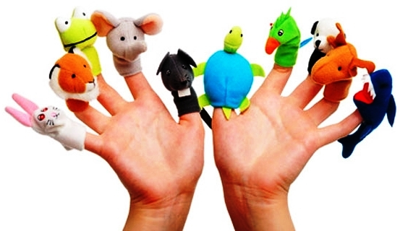
Играя с пальчиками вместе с малышом, мы стимулируем работу внутренних органов и нервной системы ребёнка. Мамины прикосновения, ласковые поглаживания, улыбка, дружелюбный голос приносят детям большую радость, возникает эмоциональная привязанность.

